

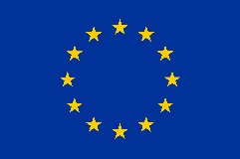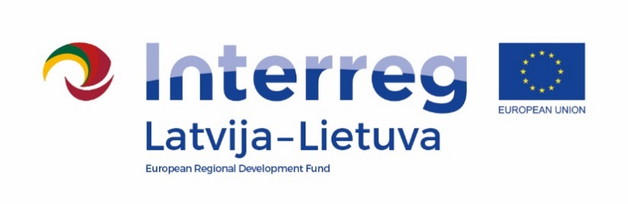

2014–2020 m. Interreg V-A Latvijos ir Lietuvos bendradarbiavimo per sieną programa

**Gerosios patirties pasidalijimas tarp mokytojų**

(Lietuvos partnerių mokytojų diskusija (D. T1.3.2),

projektas LLI-506, Saugi aplinka mokiniams ir mokytojams – kokybiško mokymosi pagrindas (“Saugi mokykla”))

**2022-09-16**

**Darbotvarkė**

***Veiksmo vieta: Joniškio “Saulės” pagrindinė mokykla, Livonija str. 6, Joniškis***

|  |  |
| --- | --- |
| 9:30 – 10:00 | Registracija |
| 10:00-10:05 | Sveikinimo žodis |
| 10:05 – 12:30 | Diskusija “Saugios mokyklos aplinka ir inovatyvūs sprendimai”,  *pasisako:*  Joniškio „Saulės“ pagrindinės mokyklos atstovas,  Pakruojo „Žemynos“ progimnazijos atstovas  Pakruojo r. Lygumų pagrindinės mokyklos atstovas  Žeimelio gimnazijos atstovas |
| 12:30 – 13:30 | Lankymasis Joniškio “Saulės” pagrindinės mokyklos Dienos centre |
| 13:30 – 14:30 | Lankymasis Joniškio krepšinio muziejuje |
| 14:30 | Atsisveikinimas |

**Pastaba: darbotvarkė gali būti tikslinama**